PISMO OKÓLNE nr 7

Rektora Zachodniopomorskiego Uniwersytetu Technologicznego w Szczecinie

z dnia 1 grudnia 2022 r.

w sprawie zmiany wzoru druku PIT-2 dotyczącego korzystania z ulg
oraz oświadczenia dla celów obliczania miesięcznych zaliczek
na podatek dochodowy od osób fizycznych
W związku z wejściem w życie z dniem 1 lipca 2022 r. ustawy z dnia 9 czerwca 2022 r. o zmianie ustawy o podatku dochodowym od osób fizycznych, ustawy o podatku dochodowym od osób prawnych oraz niektórych innych ustaw (Dz. U. poz. 1265, z późn. zm.) informuje się, że od dnia 1 stycznia 2023 r.:
- obowiązuje wzór druku Oświadczenia/Wnioski podatnika dla celów obliczania miesięcznych zaliczek na podatek dochodowy od osób fizycznych – PIT 2, stanowiący załącznik do niniejszego pisma okólnego;
- PIT-2, o którym mowa w pkt 1, zawiera oświadczenia/wnioski pracownika-podatnika składane płatnikowi w zakresie:
- oświadczenia o stosowaniu pomniejszenia o kwotę zmniejszającą podatek,
- oświadczenie o zamiarze preferencyjnego opodatkowania dochodów (z małżonkiem/jako osoba samotnie wychowująca dziecko),
- oświadczenie o spełnieniu warunków korzystania z podwyższonych pracowniczych kosztów uzyskania przychodu,
- oświadczenie w sprawie zwolnień, o których mowa w art. 21 ust. 1 pkt 152 – 154 ustawy (tj. ulga na powrót, ulga dla rodzin 4+, ulga dla pracujących seniorów),
- wniosek o niestosowanie ulgi dla młodych lub pracowniczych kosztów uzyskania przychodów,
- wniosek o rezygnację ze stosowania 50% kosztów uzyskania przychodów,
- wniosek o niepobieranie zaliczek w danym roku podatkowym, o którym mowa w art. 31c ust. 2 ustawy;
- pracownik-podatnik może z większą swobodą dysponować kwotą wolną od podatku, stosując następujące zasady stosowania kwoty zmniejszającej podatek tzw. ulgi podatkowej:
- do korzystania z ulgi podatkowej uprawniony jest podatnik osiągający przychody z tytułu umowy o pracę oraz umów zlecenia i o dzieło;
- kwota zmniejszająca podatek przy obliczaniu zaliczek w danym miesiącu wynosi 300 zł;
- podatnik może rozliczyć kwotę zmniejszającą podatek maksymalnie u 3 płatników:
- 1/12 kwoty zmniejszającej podatek (czyli 300 zł rozliczenie u jednego płatnika) albo
- 1/24 kwoty zmniejszającej podatek (czyli 150 zł. rozliczenie u dwóch płatników) albo
- 1/36 kwoty zmniejszającej podatek (czyli 100 zł. rozliczenie w trzech płatników).
- podatnik, który osiągnie przychód z różnych tytułów, u tego samego płatnika w danym miesiącu może rozliczyć ulgę do wysokości określonej w oświadczeniu złożonym u tego płatnika.
- oświadczenia i wnioski, które podatnik złożył płatnikowi w latach ubiegłych, są nadal aktualne, jeżeli stan faktyczny od ich złożenia nie uległ zmianie;
- pracownicy ZUT, spełniający warunki, o których mowa w ustawie z dnia 26 lipca 1991 r. o podatku dochodowym od osób fizycznych, mogą złożyć w Dziale Wynagrodzeń oświadczenie/wniosek PIT-2, wówczas płatnik uwzględnia:
- oświadczenia i wnioski podatnika, o których mowa w pkt 2, z wyjątkiem ulgi określonej w pkt 5b, najpóźniej od miesiąca następującego po miesiącu, w którym otrzymał wniosek lub oświadczenie. Aby ulga była zastosowana na cały rok podatkowy, należy wniosek lub oświadczenie złożyć w terminie do końca grudnia roku poprzedniego,
- oświadczenie dotyczące ulgi na powrót najpóźniej od miesiąca następującego po miesiącu, w którym otrzymał wniosek czy oświadczenie. Ulga stosowana jest w czterech kolejno po sobie następujących latach podatkowych, licząc od początku roku, w którym podatnik przeniósł miejsce zamieszkania na terytorium Rzeczypospolitej Polskiej, albo od początku roku następnego;
- tracą moc:
- pismo okólne nr 1 Rektora ZUT z dnia 17 stycznia 2017 r.,
- pismo okólne nr 14 Rektora ZUT z dnia 23 grudnia 2021 r. wraz z jego zmianą – pismo okólne nr 6 Rektora ZUT z dnia 30 czerwca 2022 r.
Rektor
dr hab. inż. Jacek Wróbel, prof. ZUT

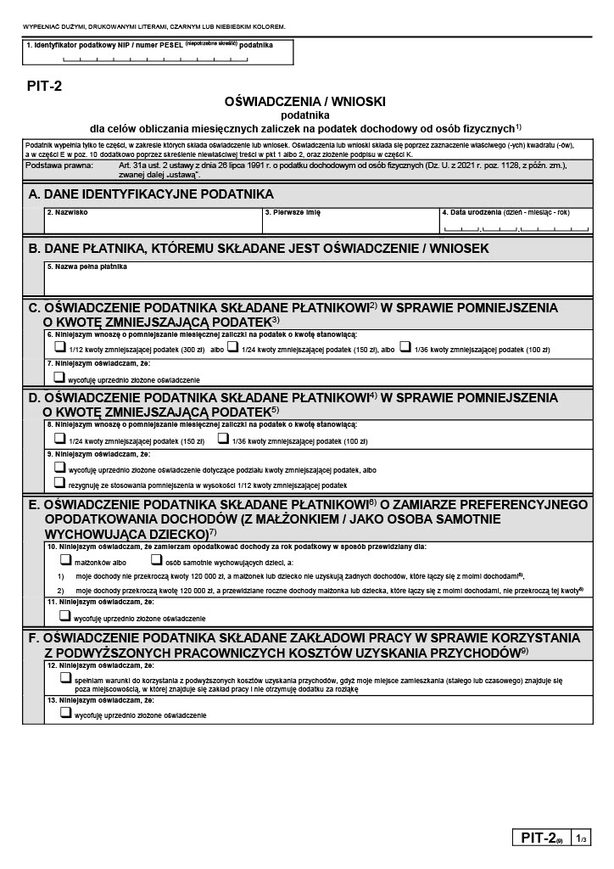
Załącznik
do pisma okólnego nr 7 Rektora ZUT z dnia 1 grudnia 2022 r.
